**SISTEM MARKETPLACE DAN EO EXPO KHUSUS PARA DESIGNER INTERIOR DAN EKSTERIOR**

LAPORAN PROYEK AKHIR

MATA KULIAH ISYS6028 – DATABASE SYSTEM

KELAS BA20-LAB



OLEH:

UMI HARUM - 2301922581

FEBRIAN NUGROHO - 2301930551

FELIX FILIPI - 2301877590

Semester Ganjil 2020 / 2021

MALANG

## LEMBAR PERSETUJUAN PROYEK AKHIR

**SISTEM MARKETPLACE DAN EO EXPO KHUSUS PARA DESIGNER INTERIOR DAN EKSTERIOR**

ISYS6028 – DATABASE SYSTEM

KELAS BA20 – LAB

Semester Ganjil 2019 / 2020

Laporan akhir proyek ini adalah benar karya kami:

(Umi Harum) (Febrian Nugroho) (Felix Filipi)

2301922581 2301930551 2301877590

**Malang, 15 Januari 2020**

**Wina Permana Sari**

**D5975**

# DAFTAR ISI

Table of Contents

LEMBAR PERSETUJUAN PROYEK AKHIR 2

DAFTAR ISI 3

BAB 1 5

PENDAHULUAN 5

1.1 Latar Belakang 5

1.2 Rumusan Masalah 6

1.3 Tujuan Penelitian 6

1.4 Manfaat Penelitian 6

1.5 Sistematika Penulisan 7

BAB 2 7

LANDASAN TEORI 7

2.1 E-commerce 7

2.2 Konsep database 10

2.3 Definisi database 10

2.4 Tujuan database 10

2.5 Tahap pengembangan 11

BAB 3 13

ANALISIS 13

3.1 System Definition 13

3.2 Identifikasi Permasalahan 15

3.3 Identifikasi Kebutuhan Pengguna 15

BAB 4 16

DESIGN 16

4.1 Conceptual Design 16

4.2 Logical Model (Class Diagram) 36

4.3 Physical Model 38

Tabel 4.6 List of Index 38

DAFTAR PUSTAKA 40

LAMPIRAN 41

LEMBAR PENILAIAN 42

# BAB 1

## PENDAHULUAN

### 1.1 Latar Belakang

Berdasarkan hasil survei dari kominfo, penetrasi penggunaan internet di Indonesia tahun 2019 – 2020 telah mencapai angka 73,7%. Dengan kata lain, pengguna internet di Indonesia diperkirakan telah mencapai angka 196,7 juta pengguna dari total keseluruhan penduduk di Indonesia yaitu 266.911.900 juta jiwa [1]. Dari data tersebut, terlihat jelas bahwa Indonesia telah berada di era baru yang mana internet serta teknologi menjadi hal yang lumrah bagi masyarakat awam.Melihat peluang ini, perusahaan-perusahaan di Indonesia mulai melakukan investasi besar besaran di bidang ini. Terbukti dengan jumlah *startup* pada tahun 2018 yang telah mencapai angka 992 perusahaan rintisan [2].

Selain meningkatnya jumlah *startup* di Indonesia, peningkatan juga terlihat pada perubahan gaya hidup masyarakat Indonesia. Perubahan ini membuat masyarakat Indonesia yang terbiasa membeli barang secara konvensional, berubah menjadi pembelian serba online. Hal ini terlihat dari banyaknya berbagai layanan jasa toko online maupun transportasi online yang ada.

Melihat pola *trend* yang mengarah pada pembelian serba online ini, kami mengambil inisiatif untuk mengembangkan sebuah aplikasi *website* baru yang bergerak dalam bidang *e-commerce,* untuk menjual berbagai jenis desain pada *platform* kami. Aplikasi penjualan desain di Indonesia sendiri masih cukup jarang, dan kurang dilirik. Oleh karena itu, kami ingin mengembangkan sebuah sistem yang dapat menggiring pasar desain, melalui sistem dan fitur yang kami tawarkan di aplikasi ini.

Meskipun *platform* *e-commerce* yang menjual desain belum terlalu dilirik, bidang ini sebenarnya sangatlah menjanjikan di masa depan. Mengingat teknologi 3D printing sudah mulai muncul di masyarakat awam, tentu saja ini akan meningkatkan tingkat kesuksesan *platform* ini di masa depan. Dengan adanya 3D printing, masyarakat hanya perlu membeli desain di *platform* ini dan melakukan *print* pada 3D printer tersebut. Sehingga tentu saja akan mengubah pangsa pasar di seluruh Indonesia.

Untuk mewujudkan hal tersebut, kami mengembangkan sebuah aplikasi *website* bernama belidesain.com, yang merupakan sebuah *platform e-commerce* yang menjual berbagai jenis desain, antara lain. Desain interior, DKV, web design, tata busana, serta desain furniture. Dengan adanya *platform* desain yang serba ada ini, diharapkan masyarakat tergugah untuk mencari desain pada satu buah *platform one for all,* sehingga mereka tidak perlu mencari cari *platform* lain untuk membeli sebuah desain.

Selain menjual desain, *platform e*-commerce ini juga berperan sebagai *event organizer* yang menyediakan lahan untuk menjual tiket expo perihal desain, yang nantinya akan membantu desainer yang ingin membuat pameran menjadi lebih mudah untuk berkarya. Serta di lain pihak, para penikmat desain dapat merasa nyaman sehingga tidak perlu mencari cari event mengenai expo bertajuk desain.

Dan bukan hanya itu saja, selain merupakan *platform* penjual desain, aplikasi ini juga menyediakan desainer yang dapat dipanggil sesuai kebutuhan mereka. Sehingga *client* dapat meminta langsung mengenai *custom* desain yang mereka inginkan kepada desainer ini. Sehingga *platform* ini sangat menguntungkan bagi kedua pihak, baik *client* yang mencari seorang desainer, serta bagi pihak *desainer* yang mencari *client*.

### 1.2 Rumusan Masalah

Berdasarkan latar belakang yang telah dijelaskan di atas, maka rumusan masalah yang dapat diambil adalah sebagai berikut:

1. Bagaimana merancang desain database pada apikasi ….

### 1.3 Tujuan Penelitian

Menjawab rumusan

1. mengetahui rancangan desain database pada aplikasi…..

### 1.4 Manfaat Penelitian

Manfaat yang diperoleh dari penelitian ini adalah sebagai berikut:

Dibagi 3 ya

Bagi mhs

Bagi masyarakat

Bagi kampus

1. Bagi desainer: dapat memasarkan produk mereka dengan mudah.
2. Bagi pengguna: mendapatkan informasi seputar desain dan desainer yang dibutuhkan.
3. Bagi peneliti: dapat mengimplementasikan ilmu yang telah diperoleh di perkuliahan.

### 1.5 Sistematika Penulisan

Sistematika penulisan dari laporan kami:

1. Bab I: Pendahuluan.  
   Menjelaskan mengenai latar belakang, rumusan masalah, tujuan penelitian, manfaat penelitian, dan sistematika penulisan.
2. Bab II: Landasan Teori.  
   Menjelaskan teori-teori yang berkaitan dengan permasalahan, dan tahapan pengembangan dalam pembuatan sistem.
3. Bab III: Analisis.  
   Berisikan use case diagram, identifikasi dari permasalahan dan identifikasi kebutuhan pengguna.
4. Bab IV: Design.  
   Berisikan tabel-tabel *conceptual design*, *logical* model dan *physical* model.

# BAB 2

## LANDASAN TEORI

### 2.1 E-commerce

Electronic Commerce (E-commerce) adalah aktivitas penjualan, pembelian atau pemasaran produk dan jasa melalui sarana elektronik seperti internet, televisi atau jaringan komputer lainnya. E-commerce melibatkan alat pembayaran, basis data, dan sistem pengiriman barang. E-commerce yang merupakan bagian dari e-bisnis menjadi proses bisnis yang dapat menghubungkan antara perusahaan, konsumen, dan masyarakat tanpa perlu bertatap muka secara langsung. Pembayaran dapat dilakukan secara online maupun offline. Dapat disimpulkan bahwa e-commerce memiliki karakteristik sebagai berikut:

1. Internet menjadi media utama dalam proses transaksi tersebut.
2. Transaksi terjadi antara dua belah pihak
3. Adanya pertukaran informasi produk atau jasa

Berikut adalah beberapa jenis *e-commerce* yang sering diterapkan:

* *Business to Business (B2B)*

Model bisnis yang terjadi antara mitra bisnis telah saling menjalin hubungan bisnis yang lama, sebab keduanya saling mendapatkan keuntungan dan adanya kepercayaan satu sama lain.

* *Consumer to Consumer (C2C)*

Model bisnis yang melibatkan proses transaksi antar konsumen. Contohnya Tokopedia, Shopee, Blibli dan sejenisnya. *Platform* tersebut menjadi perantara prosesnya jual beli.

* *Business to Consumer(B2C)*

Model bisnis antara perusahaan atau produsen dengan konsumen akhir. Produsen akan memasarkan produknya ke konsumen, dan konsumen akan membelinya.

* *Consumer to Business (C2B)*

Model bisnis yang terjadi dari konsumen ke perusahaan. Konsumen akan menawarkan produk atau jasa mereka kepada perusahaan yang membutuhkan. Contoh dari model bisnis ini adalah website freelancer.

Metode pembayaran pada *e-commerce* ada beberapa jenis seperti:

1. Kartu Kredit atau Visa

Pembayaran jenis ini menjadi yang paling sering dilakukan dalam transaksi. Pemegang kartu hanya perlu mengisi data yang diperlukan, kemudian proses pembayaran akan otomatis terjadi.

1. *E-wallet*

Pembayaran yang sekarang ini sangat populer pada transaksi online. Layanan yang diberikan masih terbatas pada beberapa pembayaran. Namun e-wallet mengalami perkembangan yang jauh lebih baik sekarang ini. Beberapa e-wallet yang sering dikenal yaitu OVO, Dana, dan Go-pay dari Gojek.

1. *Cash on Delivery (COD)*

Pembayaran yang dilakukan secara offline meskipun pembelian dilakukan secara online. Pembayaran berlangsung antara pembeli dengan penjual melalui perantara kurir.

1. Debit Visa

Pembayaran ini hampir mirip dengan kartu kredit. Perbedaannya adalah pemotongan biaya pada debit visa dilakukan pada rekening tabungan langsung. Contoh debit visa yaitu kartu dari Jenius.

Keuntungan dari penggunaan *e-commerce* adalah sebagai berikut:

* Dapat menghemat waktu

Dengan pembelian secara online, tidak perlu melakukan perjalanan dari toko satu ke toko yang lain jika barang yang dicari tidak ada. Cukup mengecek website, memilih barang dan kemudian melakukan transaksi yang diperlukan.

* Bisnis dapat dilakukan secara global

Jangkauan wilayah yang dijangkau tidak ada batasan. Transaksi dapat dijangkau oleh wilayah luar negeri tanpa harus pergi ke luar negeri langsung. Sehingga produk dapat dikenal hingga berbagai negara.

* Modal yang diperlukan tidak terlalu besar

Modal yang diperlukan tidak sebanyak dengan membangun sebuah toko fisik. Sehingga akan menghemat biaya untuk membangun sebuah toko. Biaya pegawai yang dibutuhkan tidak akan sebanyak pegawai sebuah toko fisik.

* Dapat diakses kapanpun dan dimanapun

Hanya dengan bermodal kuota data, website dapat diakses dimanapun dan kapanpun. Transaksi pembelian dapat dilakukan dalam 24 jam dan apabila tidak sedang di rumah, transaksi tetap dapat dilakukan.

* Persentase perkembangan bisnis lebih besar

Bisnis yang dapat dijangkau oleh siapapun dari berbagai penjuru menjadi faktor yang besar dalam berkembangnya bisnis. Selain itu, keuntungan yang didapatkan juga banyak karena biaya yang dikeluarkan tidak terlalu banyak.

### 2.2 Konsep database

Jika kita memiliki banyak sekali buku, tentu saja kita memerlukan sebuah rak untuk menampung keseluruhan buku itu. Saat menyimpan buku dalam rak ini, terdapat dua solusi. Solusi pertama adalah menyimpan buku di sembarang tempat, dan kedua adalah menyimpan buku yang tersusun rapi dengan kode di rak tersebut dan lainnya. Kedua solusi ini memiliki kelebihan dan kekurangan masing masing. Jika kita mengikuti solusi pertama, maka keuntungan yang kita dapatkan adalah kemudahan dan kecepatan saat ingin menyimpan buku itu. Namun saat pencarian buku, kita akan kesulitan dalam mencarinya. Jika kita mengikuti solusi kedua, mungkin kita akan membutuhkan waktu yang lebih lama saat ingin menyimpan buku itu, namun tentunya kita memiliki kelebihan untuk lebih mudah mencari dan mengambil buku yang ada.

Itu adalah sebuah analogi dari betapa bermanfaatnya sebuah *database*. Kita dapat mengumpamakan buku tersebut sebagai data., dan rak buku kita ibaratkan sebagai *database*. Dengan adanya *database* kita dapat membuat kecepatan pemrosesan sebuah menjadi lebih cepat daripada tanpa *database*.

Kita membutuhkan sebuah *software* DBMS untuk mengatur *database*. *Software* DBMS memiliki sistem penyimpanan sendiri yang lebih terstruktur sehingga saat melakukan pemanggilan data (*query)* akan berlangsung lebih cepat dibandingkan pemrosesan data yang disimpan pada file *spreadsheet* ataupun *file* lainnya.

### 2.3 Definisi database

*Database* adalah himpunan kelompok data yang saling berhubungan yang diorganisasikan sedemikian rupa sehingga dapat dimanfaatkan kembali dengan cepat dan mudah. Prinsip utama dari *database* ini adalah pengaturan data, yang tujuan utamanya yaitu kemudahan dan kecepatan dalam pengambilan kembali data.

### 2.4 Tujuan database

Pemanfaatan *database* dilakukan untuk:

1. Kecepatan dan kemudahan (*Speed)*.
2. Efisiensi ruang penyimpanan *(Space)*.
3. Keakuratan *(Accuracy)*.
4. Ketersediaan *(Availability)*.
5. Kelengkapan *(Completeness)*.
6. Keamanan *(Security)*.
7. Pemakaian bersama (*Shareability)*.

### 2.5 Tahap pengembangan

 Penelitian ini bertujuan untuk mengembangan sebuah *platform e-commerce* berbasis *website*. Dalam pembuatan website diperlukan berbagai bahasa pemrograman seperti HTML, CSS, dan Javascript sebagai *frontend clientside*, serta PHP sebagai *backend* *serverside* dan MySQL sebagai *database*.

*Frontend* pada sebuah *website* adalah bagian yang langsung dilihat oleh *user*. *Frontend* bertanggung jawab agar *user* dapat berinteraksi pada *website* dengan nyaman. Kemampuan dasar yang dibutuhkan adalah bahasa pemrograman HTML, CSS, Javascript.

Hyper Text Markup Language (HTML) adalah pondasi dalam pembuatan *website.* Cascading Style Sheets (CSS) adalah bahasa yang mendukung HTML untuk membuat website yang estetik. CSS berfungsi untuk mengontrol tampilan HTML seperti warna, font, layout, dan style lainnya. Dan terakhir javascript yang berfungsi untuk membuat elemen interaktif seperti menu dinamis, dan animasi yang lebih kompleks sehingga website lebih menarik.

*Backend* bekerja dibalik layar dari sebuah *website*. *User* tidak dapat melihat atau berinteraksi langsung pada bagian ini. *Backend* lebih berfokus pada sistem dan fungsi daripada tampilan. *Backend* bertanggung jawab dalam semua hal yang berhubungan dengan *server*, seperti *database*, *scripting* dan arsitektur dari sebuah *website*..

PHP: Hypertext Preprocessor (PHP) berfungsi agar website menjadi lebih dinamis. PHP merupakan bahasa pemrograman *server-side* yang nantinya akan diproses di *server*. Selain itu, PHP bersifat *open-source* yaitu bebas memodifikasi danmengembangkan sesuai kebutuhan. PHP sering digunakan bersama dengan MySQL dalam membangun sebuah *website*. MySQL adalah sebuah sistem manajemen *database* yang dipakai dalam mengakses dan memproses data.

# BAB 3

## ANALISIS

### 3.1 System Definition

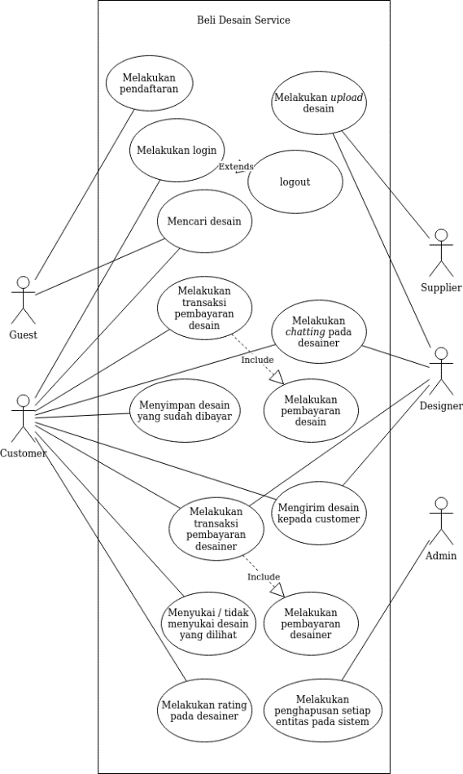

Gambar 3.1 Use Case Diagram MRT

### 3.2 Identifikasi Permasalahan

         Berdasarkan latar belakang yang telah ditulis, terdapat beberapa identifikasi masalah yang dapat disimpulkan yaitu sebagai berikut:

1.       Penjualan desain pada *platform e-commerce* jarang ditemui.

2.       Penyebaran informasi pameran desain yang belum meluas.

3.       Pencarian jasa *desainer* panggilan masih jarang ditemui.

### 3.3 Identifikasi Kebutuhan Pengguna

Semakin berkembangnya teknologi, gaya hidup masyarakat ikut serta berubah. Di era yang sekarang, gaya hidup yang diikuti masyarakat adalah gaya hidup modern. Kebutuhan masyarakat pun tidak jauh dari hal yang berkaitan dengan desain, seperti pakaian, barang perabot, dan lain-lain. Ketika akan membeli pasti mencari desain yang cocok dengan selera dan kebutuhan. Tidak jarang desain yang dicari tidak sesuai dengan selera.

Dalam memenuhi kebutuhan masyarakat akan desain yang sesuai selera, sistem yang kami buat dapat menjadi jawabannya. Sistem berisikan informasi terkait penjualan desain. Pelanggan dapat melihat-lihat terlebih dahulu terkait desain yang dicari. Apabila sudah menemukan yang sesuai, pelanggan dapat melakukan transaksi. Jika desain yang dicari tidak ada yang cocok, pelanggan dapat meminta desainer untuk membuatkan desain yang diinginkan. Semua hasil transaksi dan yang lainnya akan terekam dalam sistem database kami.

# BAB 4

## DESIGN

### 4.1 Conceptual Design

#### 4.1.1 Entity Types

|  |  |  |  |
| --- | --- | --- | --- |
| Entity Name | Description | Aliases | Occurrence |
| User | Berisi tentang informasi dan status *session* pengguna pada *website* | - | Setiap *user* akan memiliki tiga tipe pengguna dengan tujuannya masing-masing, yaitu *user*, *supplier*, dan *designer* |
| UserInfo | Berisi tentang informasi pribadi pengguna *website* | - | Setiap *user* dapat melakukan pergantian informasi sesukanya |
| UserPhoto | Akan menjadi data untuk penyimpanan dan pengaksesan foto profil pengguna | - | Setiap *user* dapat melihat sekaligus melakukan pergantian foto profil |
| UserFeedback | Menjadi wadah bagi *user* untuk mengirim saran atau masukan kepada *developer* | - | Setiap *user* dapat mengirim saran dan pesan lebih dari satu kali |
| ChatSystem | Sistem *chatting* antara pengguna kepada *supplier* atau pengguna kepada *designer* | - | *User* dapat dihadapkan kepada sistem *chatting* saat akan/ingin melakukan pembelian desain |
| DesignCategories | Pilihan kategori atau peminatan sebuah desain | - | Setiap kategori telah ditetapkan secara spesifik dan mendetail |
| DesignSubCategories | Pilihan sub-kategori atau jenis desain yang dibuat berdasarkan kategori yang ada | - | Setiap sub-kategori sudah ditetapkan mengikat pada kategori/peminatan desain yang telah ada |
| DesignTheme | Pilihan tema sebuah desain | - | Tema akan ditempatkan pada masukan *user*. |
| DesignHeader | Menjadi ikatan relasi antara kategori, sub-kategori, tema, dan *supplier*/*designer*. Entitas ini berfungsi sebagai identifikasi utama dari sebuah desain dan juga status penjualan desain | - | Ikatan - ikatan relasi yang ada akan ditetapkan oleh *supplier/designer* |
| DesignLikeCount | Berfungsi menampung *like* dan *dislike* masukan dari pengguna *website* | - | Pemilihan *like* dan *dislike* akan ditentukan oleh pengguna |
| UserInventory | Berisi desain - desain yang telah dibeli oleh pengguna dan dapat diakses kembali. | - | Entitas ini akan muncul saat pengguna telah membeli dan melakukan transaksi desain |
| DesignTransactionHeader | Berisi status dan identifikasi transaksi antara pengguna dengan desain yang akan atau telah dibeli | - | Transaksi akan muncul jika pengguna akan membeli desain yang diinginkan |
| DesignTransactionDetails | Berisi tanggal - tanggal dan informasi penting sebuah transaksi | - | Detail transaksi akan muncul seiring transaksi diadakan |
| DesignDetails | Berisi informasi utama tentang desain yang dijual | - | Informasi ini akan ditetapkan oleh *supplier* dan akan muncul seiring relasi - relasi desain diadakan |
| DesignPhotos | Berisi pratinjau foto - foto desain yang dijual | - | Foto - foto yang diperlukan akan di*upload* oleh *supplier/designer* |
| DesignSpesification | Berisi spesifikasi mendetail tentang desain yang dijual | - | Spesifikasi - spesifikasi ini dapat diisi oleh pengguna |
| DesignFile | Berisi *file* desain secara teknis dan runtut | - | *File* dapat diakses oleh pengguna jika telah membeli dan membayar transaksi jual beli desain |
| ExpoEvent | Berisi status dan relasi penting yang berkaitan dengan penyelenggaraan event *expo* | - | Jadwal dan status *expo* akan ditetapkan oleh *supplier*/*designer* sebagai penyelenggara |
| ExpoTransactionHeader | Berisi status utama transaksi tiket untuk mengikuti expo | - | Transaksi akan dimulai saat pengguna melakukan pembelian tiket *expo* |
| UserExpo | Berisi expo - expo yang telah diikuti dan dibeli tiketnya oleh pengguna | - | *Expo* akan muncul pada entitas ini setelah tiket dibeli oleh pengguna |
| ExpoTransactionDetails | Berisi detail tanggal - tanggal dan status penting transaksi *expo* berjalan | - | Detail *expo* akan muncul seiring dengan status utama transaksi |
| ExpoEventDetails | Berisi informasi penyelenggaraan *expo* secara mendetail | - | Informasi - informasi ini akan ditulis oleh *supplier/designer* |
| ExpoEventPhoto | Berisi foto - foto dan pamflet yang berisi informasi penyelenggaraan *expo* | - | *Supplier/Designer* dapat melakukan proses *upload* pada entitas ini |
| DesignerTransactionHeader | Berisi informasi dan relasi utama transaksi antara pengguna *user* dan *designer* | - | Transaksi akan dimulai saat pengguna *user* akan melakukan persewaan *designer* |
| DesignerTransactionDetail | Berisi informasi tanggal dan status penting berjalannya transaksi antara *user* dengan *designer* | - | Detail informasi akan muncul saat informasi transaksi utama muncul |
| DesignerInfo | Berisi informasi  *designer* | - | Informasi akan ditetapkan oleh pengguna saat pengguna *user* melakukan pendaftaran menjadi *desainer* |
| DesignerRating | Berfungsi untuk menampung masukkan *rating* atau penilaian oleh *user* lainnya | - | Pemilihan *rating* akan ditetapkan oleh *user* yang akan melakukan penilaian |

Tabel 4.1 Entity Types

#### 4.1.2 Relationship Types

|  |  |  |  |  |
| --- | --- | --- | --- | --- |
| **Entity Name** | **Multiplicity** | **Relationship** | **Multiplicity** | **Entity Name** |
| User | 1 | Memiliki | 1 | DesignerInfo |
| User | 0..1 | Berkaitan | 0..* | DesignerRating |
| User | 0..* | Berkaitan | 0..* | ChatSystem |
| User | 1 | Memiliki | 1 | UserInfo |
| User | 1 | Memiliki | 1 | UserPhoto |
| User | 0..* | Berkaitan | 1..* | UserFeedback |
| User | 0..* | Berkaitan | 1..* | DesignTransactionHeader |
| User | 0..* | Berkaitan | 1..* | DesignLikeCount |
| User | 0..* | Berkaitan | 1..* | UserExpo |
| User | 0..* | Berkaitan | 1..* | DesignTransactionHeader |
| User | 0..* | Memiliki | 1..* | UserInventory |
| User | 0..* | Berkaitan | 1..* | DesignHeader |
| User | 0..* | Berkaitan | 1..* | ExpoTransactionHeader |
| User | 0..* | Berkaitan | 1..* | ExpoEvent |
| DesignerTransactionHeader | 1 | Memiliki | 1 | DesignerTransactionDetails |
| DesignTransactionHeader | 1 | Memiliki | 1 | DesignTransactionDetails |
| DesignTransactionHeader | 1 | Berkaitan | 1 | UserInventory |
| DesignHeader | 1 | Berkaitan | 1 | DesignTransactionHeader |
| DesignHeader | 1 | Berkaitan | 1 | UserInventory |
| DesignHeader | 1 | Berkaitan | 1 | DesignTransactionHeader |
| DesignHeader | 1 | Berkaitan | 1 | UserInventory |
| DesignHeader | 1 | Memiliki | 1 | DesignDetails |
| DesignHeader | 1 | Berkaitan | 0..* | DesignLikeCount |
| ExpoTransactionHeader | 1 | Memiliki | 1 | ExpoTransactionDetails |
| ExpoEvent | 1 | Berkaitan | 1 | ExpoTransactionHeader |
| ExpoEvent | 1 | Berkaitan | 1..* | UserExpo |
| ExpoEvent | 1 | Memiliki | 1 | ExpoEventPhoto |
| ExpoEvent | 1 | Memiliki | 1 | ExpoEventDetails |
| DesignDetails | 1 | Memiliki | 1 | DesignPhotos |
| DesignDetails | 1..* | Memiliki | 1 | DesignSpesification |
| DesignDetails | 1 | Memiliki | 1 | DesignFile |
| DesignCategories | 1 | Berkaitan | 1 | DesignHeader |
| DesignCategories | 1..* | Berkaitan | 1 | DesignSubCategories |
| DesignSubCategories | 1 | Berkaitan | 1 | DesignHeader |
| DesignSubCategories | 1..* | Berkaitan | 1 | DesignTheme |
| DesignTheme | 1 | Berkaitan | 1 | DesignHeader |

Tabel 4.2 Relationship Types

**4.1.3 Attribute**s

|  |  |  |  |  |  |
| --- | --- | --- | --- | --- | --- |
| Entity Name | Attribute | Description | Data type & length | Nulls | Multi-Valued |
| User | UserId | Identifikasi User | Int(10) | No | No |
| Email | Email User | Varchar(20) | No | No |
| Password | Password User | Varchar(16) | No | No |
| LastActivity | Terakhir kali user Aktif | Datetime | No | No |
| isOnline | User sedang Online | Boolean | No | No |
| isSupplier | User seorang supplier | Boolean | No | No |
| isDesigner | User seorang designer | Boolean | No | No |
| UserInfo | UserId | Identifikasi User | Int(10) | No | No |
| Name | Nama User | Varchar(50) | No | No |
| Description | Deskripsi supplier | Text | Yes | Yes |
| Company | Perusahaan supplier | Varchar(48) | Yes | Yes |
| Location | Lokasi Supplier | Varchar(48) | Yes | Yes |
| Website | Website Supplier | Varchar(48) | Yes | Yes |
| PhoneNumber | Nomor Telp Supplier | Varchar(16) | Yes | Yes |
| UserPhoto | PhotoId | Identifikasi Foto | Int(10) | No | No |
| UserId | Identifikasi User | Int(10) | No | No |
| PhotoName | Nama Foto | Varchar(48) | No | No |
| UserFeedback | FeedbackId | Identifikasi Masukan | Int(10) | No | No |
| UserId | Identifikasi User | Int(10) | No | No |
| Feedback- | Isi Masukkan User | Text | No | Yes |
| Message |  |  |  |  |
| ChatSystem | ChatSystemId | Identifikasi Chat | Int(10) | No | No |
| toUserId | Identifikasi tujuan | Int(10) | No | No |
| fromUserId | Identifikasi asal | Int(10) | No | No |
| Message | Isi Pesan | Varchar(100) | No | Yes |
| Timestamp | Waktu Pengiriman | Datetime | No | No |
| StatusMessage | Konfirmasi Terkirim | Varchar(15) | No | No |
| Design- | CategoryId | Identifikasi kategori | Int(10) | No | No |
| Categories | CategoryName | Nama Kategori | Varchar(20) | No | No |
|  | CategoryDesc | Deskripsi kategori | Text | Yes | No |
| Design- | SubCategoryId | Identifikasi subkategori | Int(10) | No | No |
| SubCategories | CategoryId | Identifikasi kategori | Int(10) | No | No |
|  | SubCategory- | Nama subkategori | Varchar(64) | No | No |
|  | Name |  |  |  |  |
|  | SubCategory- | Deskripsi subkategori | Text | Yes | No |
|  | Desc |  |  |  |  |
| DesignTheme | ThemeId | Identifikasi tema | Int(10) | No | No |
| SubCategoryId | Identifikasi subkategori | Int(10) | No | No |
| ThemeName | Nama tema | Varchar(20) | No | No |
| DesignHeader | DesignId | Identifikasi desain | Int(10) | No | No |
| CategoryId | Identifikasi kategori | Int(10) | No | No |
| SubCategoryId | Identifikasi subkategori | Int(10) | No | No |
| ThemeId | Identifikasi tema | Int(10) | No | No |
| SupplierUserId | Identifikasi supplier | Int(10) | No | No |
| isSold | Konfirmasi supply | Boolean | No | No |
| DesignLike- | LikeCountId | Identifikasi like | Int(10) | No | No |
| Count | DesignId | Identifikasi desain | Int(10) | No | No |
|  | UserId | Identifikasi user | Int(10) | No | No |
|  | Likes | Total like | Int(10) | No | No |
| UserInventory | InventoryId | Identifikasi kepemilikan | Int(10) | No | No |
| UserId | Identifikasi User | Int(10) | No | No |
| DesignId | Identifikasi Desain | Int(10) | No | No |
| DesignTransac-tionId | Identifikasi transaksi | Int(10) | No | No |
| DatePurchased |  |  |  |  |
|  | Tanggal pembelian | Datetime | No | No |
| DesignTransa-ctionHeader | DesignTransac-tionId | Identifikasi Transaksi | Int(10) | No | No |
| DesignId |  |  |  |  |
| BuyerUserId | Identifikasi Desain | Int(10) | No | No |
| IsSuccess | Identifikasi User | Int(10) | No | No |
| IsExpired | Konfirmasi sukses | Boolean | No | No |
| Transaction- | Konfirmasi kadaluarsa | Boolean | No | No |
| Type | Tipe Transaksi | Enum | No | No |
| DesignTransa-ctionDetails | DesignTransac-tionId | Identifikasi transaksi | Int(10) | No | No |
| DesignTransac-tionDate |  |  |  |  |
| ExpirationDate | Tanggal transaksi | Datetime | No | No |
| DateCreated |  |  |  |  |
|  | Tanggal Kadaluarsa | Datetime | No | No |
|  | Tanggal Dibuat | Datetime | No | No |
| DesignDetails | DesignId | Identifikasi desain | Int(10) | No | No |
| DesignName | Nama Desain | Varchar(64) | No | No |
| DesignDesc | Deskripsi Desain | Text | No | No |
| DesignPrice | Harga Desain | Int(10) | No | No |
| DesignDateCreated | Tanggal Perilisan Desain | Datetime | No | No |
| DesignPhotos | DesignPhotoId | Identifikasi foto | Int(10) | No | No |
| DesignId | Identifikasi desain | Int(10) | No | No |
| DesignPhotoName | Nama foto | Varchar(64) | No | No |
| DesignSpesification | SpesificationId | Identifikasi spesifikasi | Int(10) | No | No |
| DesignId | Identifikasi desain | Int(10) | No | No |
| SpesificationName | Nama Spesifikasi | Varchar(32) | No | No |
| SpesificationDesc |  |  |  |  |
|  | Deskripsi Spesifikasi | Varchar(32) | No | No |
| DesignFile | DesignFileId | Identifikasi File | Int(10) | No | No |
| DesignId | Identifikasi desain | Int(10) | No | No |
| DesignFile | Nama file desain | Varchar(20) | No | No |
| Name |  |  |  |  |
| DesignFile | Tipe file desain | Varchar(20) | No | No |
| Type |  |  |  |  |
| Expo Event | ExpoEventId | Identifikasi expo | Int(10) | No | No |
| OrganizerUser | Identifikasi pembuat expo | Int(10) | No | No |
| Id | Kategori Expo |  |  |  |
| CategoryId | Tanggal dibuat | Int(10) | No | No |
| DateHeld | Tipe Expo | Datetime | No | No |
| IsOnline |  | Boolean | No | No |
| ExpoTransactionHeader | ExpoTransacti-onId | Identifikasi transaksi | Int(10) | No | No |
| ExpoEventId   BuyerUserId   IsSuccess |  |  |  |  |
| IsExpired  Transaction | Identifikasi event | Int(10) | No | No |
| Type | Identifikasi pembeli | Int(10) | No | No |
|  | Konfirmasi pembelian | Boolean | No | No |
|  | Konfirmasi kadaluarsa | Boolean | No | No |
|  | Jenis transaksi | Varchar(32) | No | No |
| UserExpo | UserId | Identifikasi User | Int(10) | No | No |
| ExpoEventId | Identifikasi expo | Int(10) | No | No |
| ExpoTransacti-onId | Identifikasi transaksi | Int(10) | No | No |
| DatePurchased |  |  |  |  |
|  | Tanggal Pembelian | Datetime | No | No |
| ExpoTransact-ionDetails | ExpoTransactionId | Identifikasi transaksi | Int(10) | No | No |
| ExpoTransactionDate |  |  |  |  |
| ExpoExpirationDate | Tanggal transaksi | Datetime | No | No |
| DateCreated |  |  |  |  |
|  | Tanggal kadaluarsa tiket | Datetime | No | No |
|  | Tanggal transaksi |  |  |  |
|  |  | Datetime | No | No |
| ExpoEventDetails | ExpoEventId | Identifikasi event | Int(10) | No | No |
| ExpoEventTitle | Nama event | Varchar(32) | No | No |
| ExpoEvent | Tempat Event | Varchar(32) | No | Yes |
| Place |  |  |  |  |
| ExpoEventLink | Link Event | Varchar(32) | Yes | Yes |
| ExpoEventDesc | Deskripsi Event | Text | No | No |
| TicketQuota | Kuota Event | Int(10) | No | No |
| TicketPrice | Harga Tiket | Int(10) | No | No |
| DesignerTransactionHeader | DesignerTransactionId | Identifikasi Transaksi | Int(10) | No | No |
| DesignerId |  |  |  |  |
| BuyerUserId | Identifikasi Desainer | Int(10) | No | No |
| IsSuccess | Identifikasi Pembeli | Int(10) | No | No |
| IsExpired | Konfirmasi pembelian | Boolean | No | No |
| Transaction | Konfirmasi kadaluarsa | Boolean | No | No |
| Type | Jenis transaksi | Varchar(32) | No | No |
| DesignerTransactionDetails | DesignerTransactionId | Identifikasi desainer | Int(10) | No | No |
| AssignedDate |  |  |  |  |
| DeadlineDate | Tanggal mulai proyek | Date | No | No |
| Confirmed | Tanggal akhir proyek | Date | No | No |
|  | Konfirmasi proyek | Boolean | No | No |
| DesignerInfo | DesignerId | Identifikasi Desainer | Int(10) | No | No |
| DesignerPrice | Harga jasa desainer | Int(10) | No | No |
| Rating | Total penilaian Desainer | Int(10) | No | No |
| Designer | RatingId | Identifikasi Penilaian | Int(10) | No | No |
| Rating | DesignerId | Identifikasi Desainer | Int(10) | No | No |
|  | UserId | Identifikasi User | Int(10) | No | No |
|  | Rating | Penilaian per user | Int(10) | No | No |

Tabel 4.3 Attributes

#### 4.1.4 Attribute Domain

List of attribute domain:

- Atribut Rating pada tabel DesignerInfo adalah constraint yang bertipe integer dimana constraint ini berupa angka yang memiliki nilai minimal 1 serta maksimal 5.

- Atribut Rating pada tabel DesignerRating adalah constraint yang bertipe integer dimana constraint ini berupa angka yang memiliki nilai minimal 1 serta maksimal 5.

-  Atribut PhoneNumber pada tabel UserInfo adalah constraint yang bertipe varchar dimana constraint ini memiliki panjang 13 karakter dimana karakter pertama dan kedua harus berupa angka “08” dan karakter selanjutnya berupa angka hingga mencapai 13 karakter.

-  Atribut website pada tabel UserInfo adalah constraint yang bertipe varchar dimana constraint ini memiliki karakter berupa string yang diikuti oleh tanda titik (.), serta dilanjutkan oleh karakter berupa string.

-          Atribut email pada tabel User adalah constraint yang bertipe varchar dimana constraint ini memiliki karakter berupa string yang diikuti oleh tanda @, serta dilanjutkan oleh karakter berupa string lalu titik (.), dan dilanjutkan oleh karakter string.

-       Atribut TicketQty pada tabel ExpoTransactionHeader adalah constraint yang bertipe integer dimana constraint ini berupa angka yang memiliki nilai maksimal 10.

-          Atribut TicketQuota pada tabel ExpoEventDetails adalah constraint yang bertipe integer dimana constraint ini berupa angka yang memiliki nilai maksimal 10.

#### 4.1.5 Candidate Keys, Primary Keys and Alternate Keys

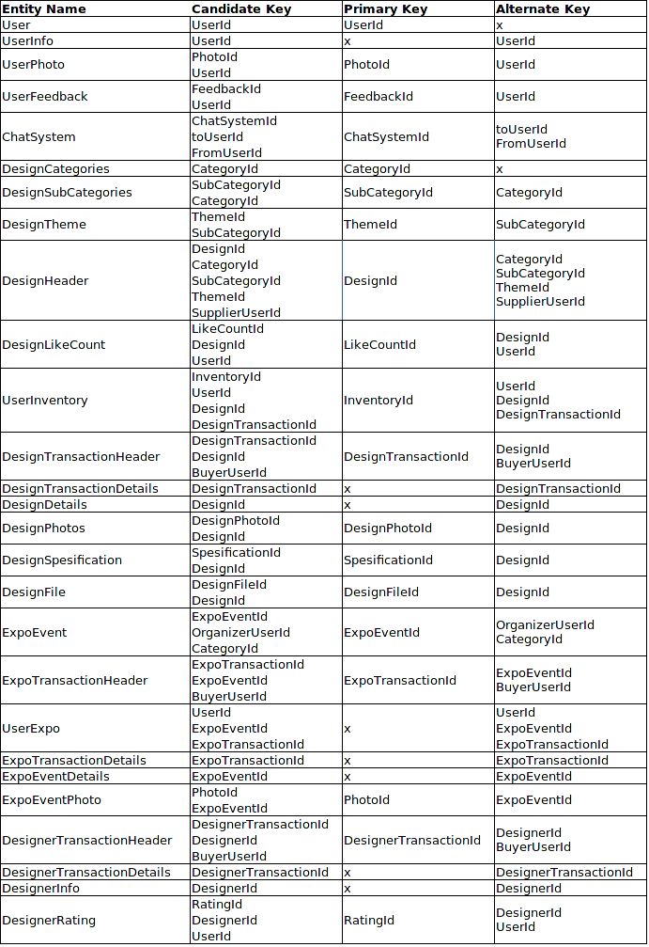

Tabel 4.4 Candidate Keys, Primary Keys and Alternate Keys

#### 4.1.6 List of user Transaction

|  |
| --- |
| List of user transaction:  A. DesignTransactionHeader  B.  DesignTransactionDetails  C.  ExpoTransactionHeader  D. ExpoTransactionDetails  E.  DesignerTransactionHeader  F.  DesignerTransactionDetail |

#### 4.1.7 Entity Relationship Diagram

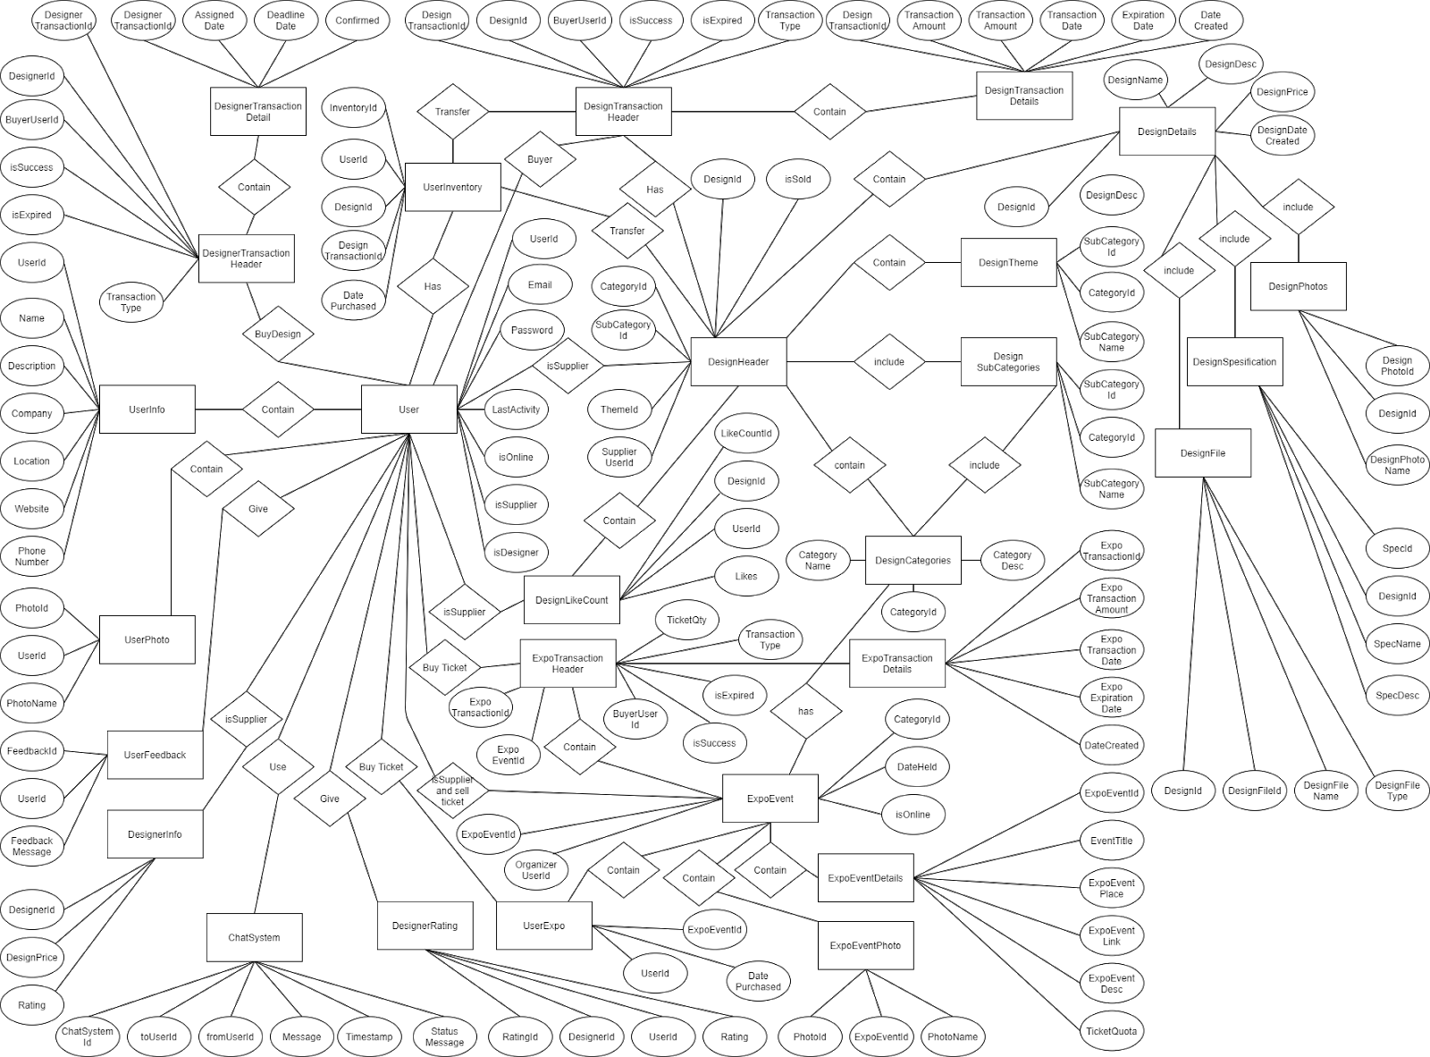

Gambar 4.2 Entity Relationship Diagram

### 4.2 Logical Model (Class Diagram)

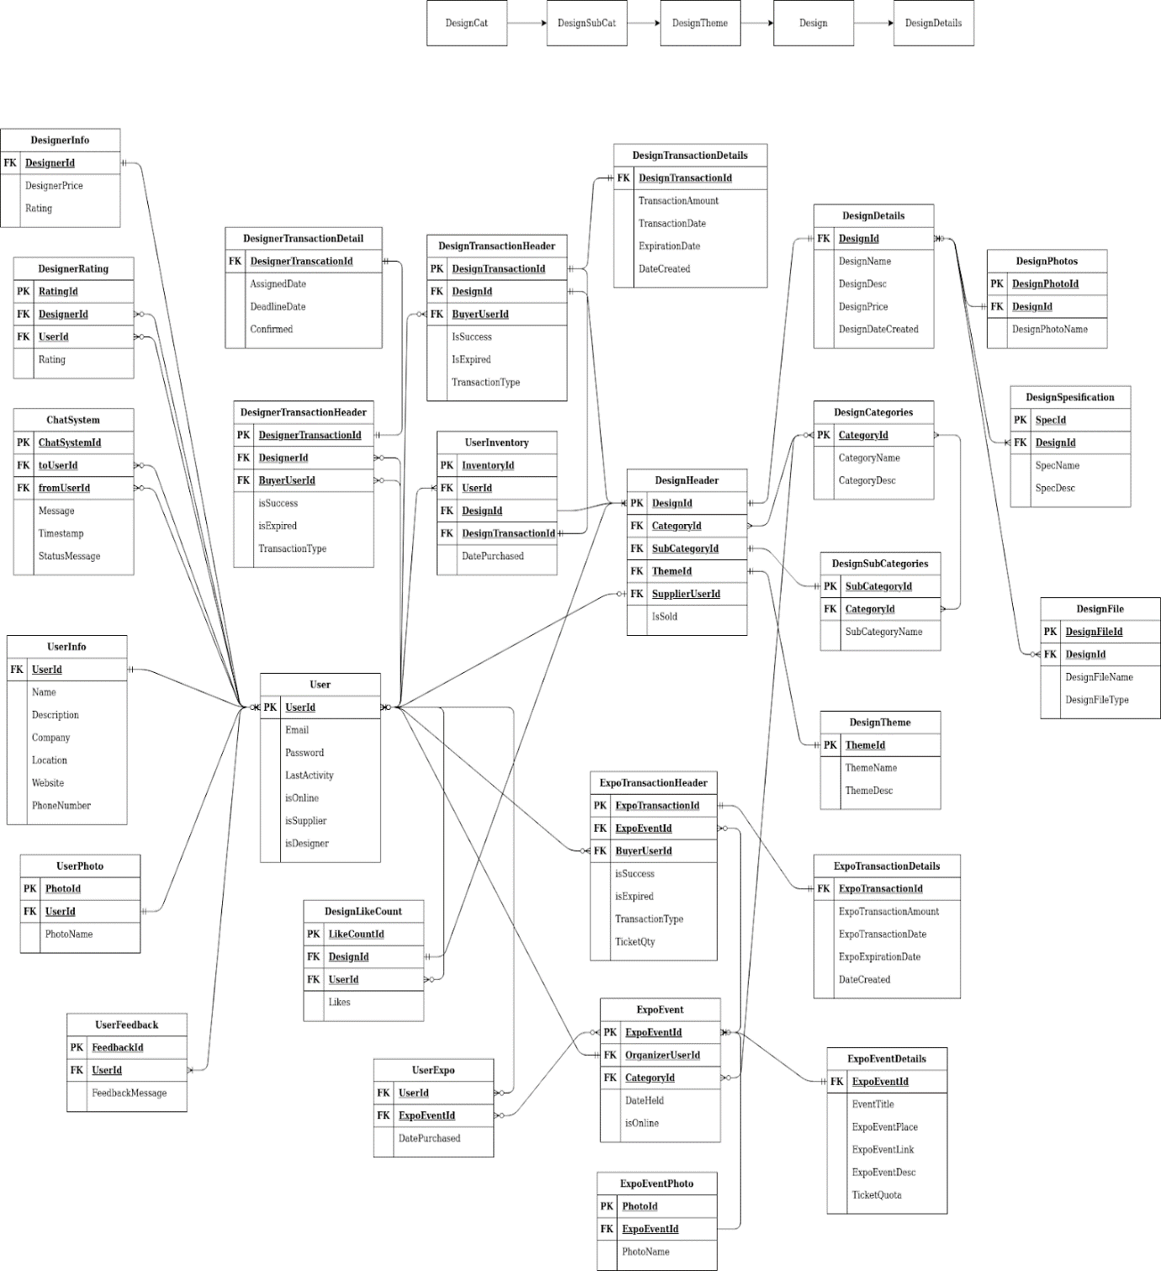Gambar 4.3 Logical Model (Class Diagram)

### 4.3 Physical Model

#### 4.3.1 List of Index

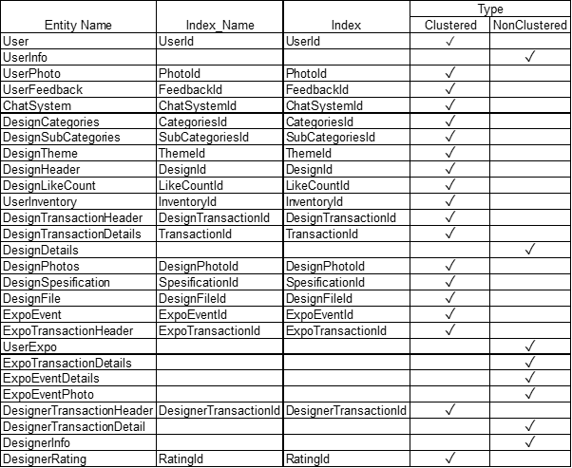

### Tabel 4.6 List of Index

#### 4.3.2 Analyze Transaction

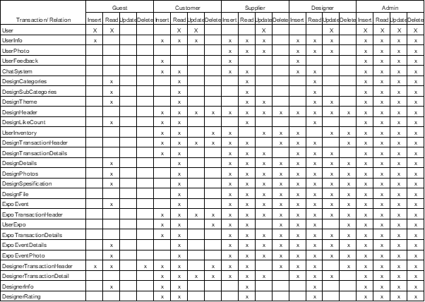

Tabel 4.7 Analyze Transaction

#### 4.3.3 User View, Procedure and Function

Isi dengan tabel hasil tabel insert buat dlaam bentuk excel kemudia screenshoot

Setelah itu sertakan store procedure yang sudah teman2 buat disini besrta syntax dan screenshootnya

Gambar 4.3 User View, Procedure and Function

# DAFTAR PUSTAKA

[1]. Ullman, L. E. (2004). PHP for the World Wide Web (Vol. 3). Peachpit Press.

[2] Graham, I. S. (1995). The HTML sourcebook. John Wiley & Sons, Inc..

[3] Melton, J., & Simon, A. R. (1993). Understanding the new SQL: a complete guide. Morgan Kaufmann.

[4] Mohapatra, S. (2013). E-commerce Strategy. In E-Commerce Strategy (pp. 155-171). Springer, Boston, MA.

[5] Bell, D. (2004). UML Basics: The class diagram. IBM.[Online] IBM, 15(09).

[6] Haag, F., 2021. UML Quick Reference. [online] Medium. Available at: <https://medium.com/federicohaag/uml-unified-modeling-language-5a2a0c2fb973> [Accessed 15 January 2021].

[7] Salah, A. A., Salah, A. A., Buter, B., Dijkshoorn, N., Modolo, D., Nguyen, Q., ... & van de Poel, B. (2012). DeviantArt in spotlight: A network of artists. Leonardo, 45(5), 486-487.

[8] Irso. (2020). Dirjen PPI: Survei Penetrasi Pengguna Internet di Indonesia Bagian Penting dari Transformasi Digital. Kominfo. https://www.kominfo.go.id/content/detail/30653/dirjen-ppi-survei-penetrasi-pengguna-internet-di-indonesia-bagian-penting-dari-transformasi-digital/0/berita_satker

[9] Daon001. (2019). Jumlah Startup di Indonesia Ratusan atau Ribuan? Kominfo. https://kominfo.go.id/content/detail/17233/jumlah-startup-di-indonesia-ratusan-atau-ribuan/0/sorotan_media#:~:text=Kementerian Komunikasi dan Informatika (Kemenkominfo,itu sudah melahirkan 525 startup.

[10] Lafferty, P., 2021. Mysql Stored Procedures 101. [online] Medium. Available at: <https://medium.com/@peter.lafferty/mysql-stored-procedures-101-6b4fe230967> [Accessed 15 January 2021].

# LAMPIRAN

# LEMBAR PENILAIAN

<JUDUL>

MATA KULIAH ISYS6028 – DATABASE SYSTEMS KELAS < KELAS>

Semester [Ganjil, Genap] <tahun akademik>

|  |  |  |  |  |  |  |  |  |  |  |
| --- | --- | --- | --- | --- | --- | --- | --- | --- | --- | --- |
| **DAFTAR MAHASISWA** | **NILAI** | | | **BOBOT** | | | **KREDIT** | | | **TOTAL KREDIT** |
| **1** | **2** | **3** | **1** | **2** | **3** | 1 | 2 | 3 |
| <NIM 01> - <NAMA MAHASISWA 01> |  |  |  | 40% | 40% | 20% |  |  |  |  |
| <NIM 02> - <NAMA MAHASISWA 02> |  |  |  | 40% | 40% | 20% |  |  |  |  |
| <NIM 03> - <NAMA MAHASISWA 03> |  |  |  | 40% | 40% | 20% |  |  |  |  |
| **TOTAL** | | | | | | | | | |  |

KETERANGAN :

* **Skala Penilaian : 0 sd 100**
* **Komponen**

1. : Laporan
2. : Produk
3. : Presentasi

**Malang, …… - ……………. ……..**

**<ttd>**

**(<NAMA DOSEN TEORI>)**

**<KODE DOSEN>**

### 

### 